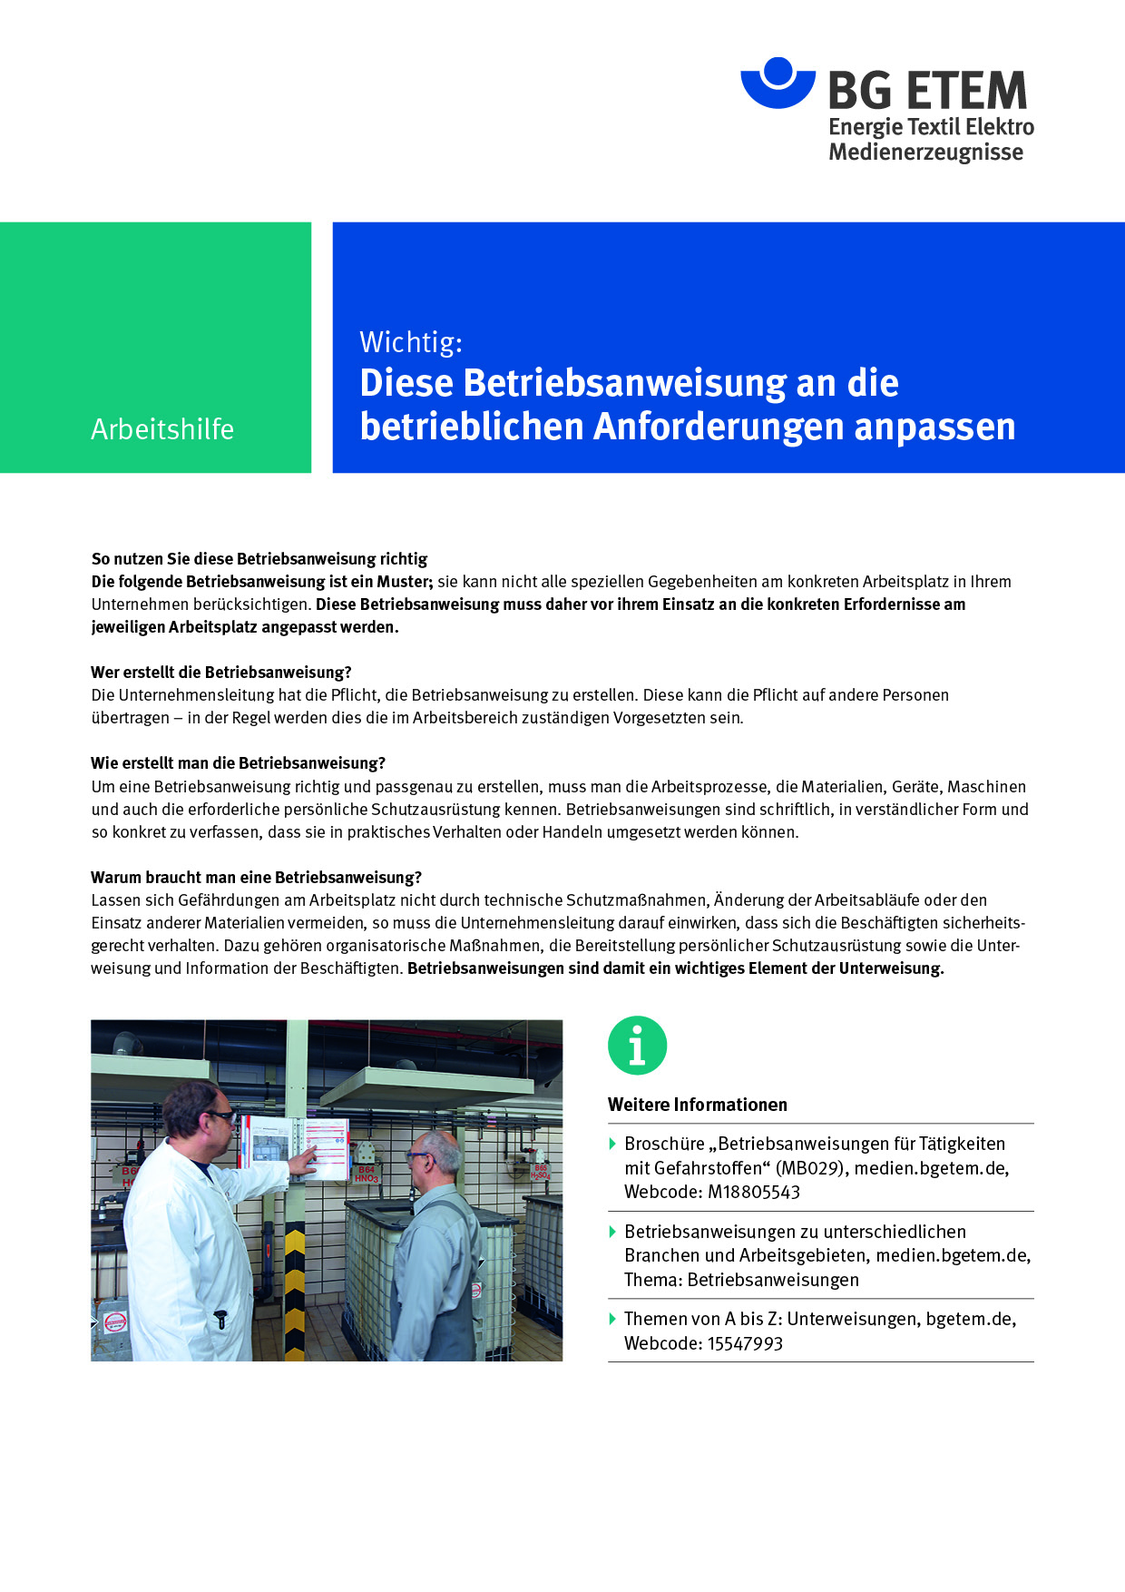

Firma:  Arbeitsbereich:  Verantwortlich: ______________________  Unterschrift |  | Betriebsanweisung  GEM. § 14 GEFSTOFFV  Diese Muster-Betriebsanweisung muss vor Verwendung an die tatsächlichen Betriebs-verhältnisse angepasst werden.  Arbeitsplatz: Fleckentfernungsplatz  Tätigkeit: Fleckentfernen  Endkontrolle |   Stand:  B060

Gefahrstoffbezeichnung
Flusssäure bis 10% (Rostfleckenentferner)

Gefahren für Mensch und Umwelt
Gefahr | - Verursacht schwere Verätzungen und schwere Augenschäden  - Lebensgefahr beim Einatmen, Verschlucken und bei Berührung mit der Haut  - Verursacht schlecht heilende, schmerzhafte Wunden  - Greift Glas und viele Metalle an

Schutzmaßnahmen und Verhaltensregeln
   | - Säurebeständige Schutzhandschuhe und Schutzbrille mit  Seitenschutz tragen  - Vor Beginn der Detachierarbeiten Absaugung einschalten; Absauggitter freihalten  - Gefäß stets verschlossen halten  - Hautschutz benutzen: Schutz (vor der Arbeit) Reinigung (vor  Pausen und Arbeitsschluss) Pflege (nach der Arbeit)  - Am Arbeitsplatz nicht rauchen, essen oder trinken und hier keine  Lebensmittel aufbewahren  - Unter Verschluss oder nur für fachkundige und zuverlässige Personen  zugänglich aufbewahren |  |  | 

Verhalten im Gefahrfall
- Nach Auslaufen/Verschütten kleinerer Mengen mit Aufschlämmung von Calcium-hydroxid neutralisieren und mit saugfähigem Material (z.B. Kieselgur) aufnehmen
Notruf:

Erste Hilfe
 | - Nach Einatmen von Dämpfen an Frischluft bringen  - Benetzte Kleidung sofort entfernen  - Bei Hautkontakt sofort sehr gründlich mit fließendem Wasser spülen. Anschließend  auf die betroffene Stelle Calciumgluconatgel auftragen und in die Haut einmassieren. Zwischendurch mit Wasser abspülen und erneut Calciumgluconatgel auftragen.  Nach Schmerzfreiheit Fortsetzen der Massagen mit dem Gel für weitere 15 Minuten.  Hautarzt aufsuchen.  - Bei Augenkontakt mit Augendusche oder fließendem Wasser bei gut geöffnetem  Lid mind. 15 Min. spülen und sofort Augenarzt aufsuchen  Notruf: Ersthelfer:

Sachgerechte Entsorgung
 | - Kleine Restmengen in beständigen Behältern sammeln und ordnungsgemäß entsorgen

